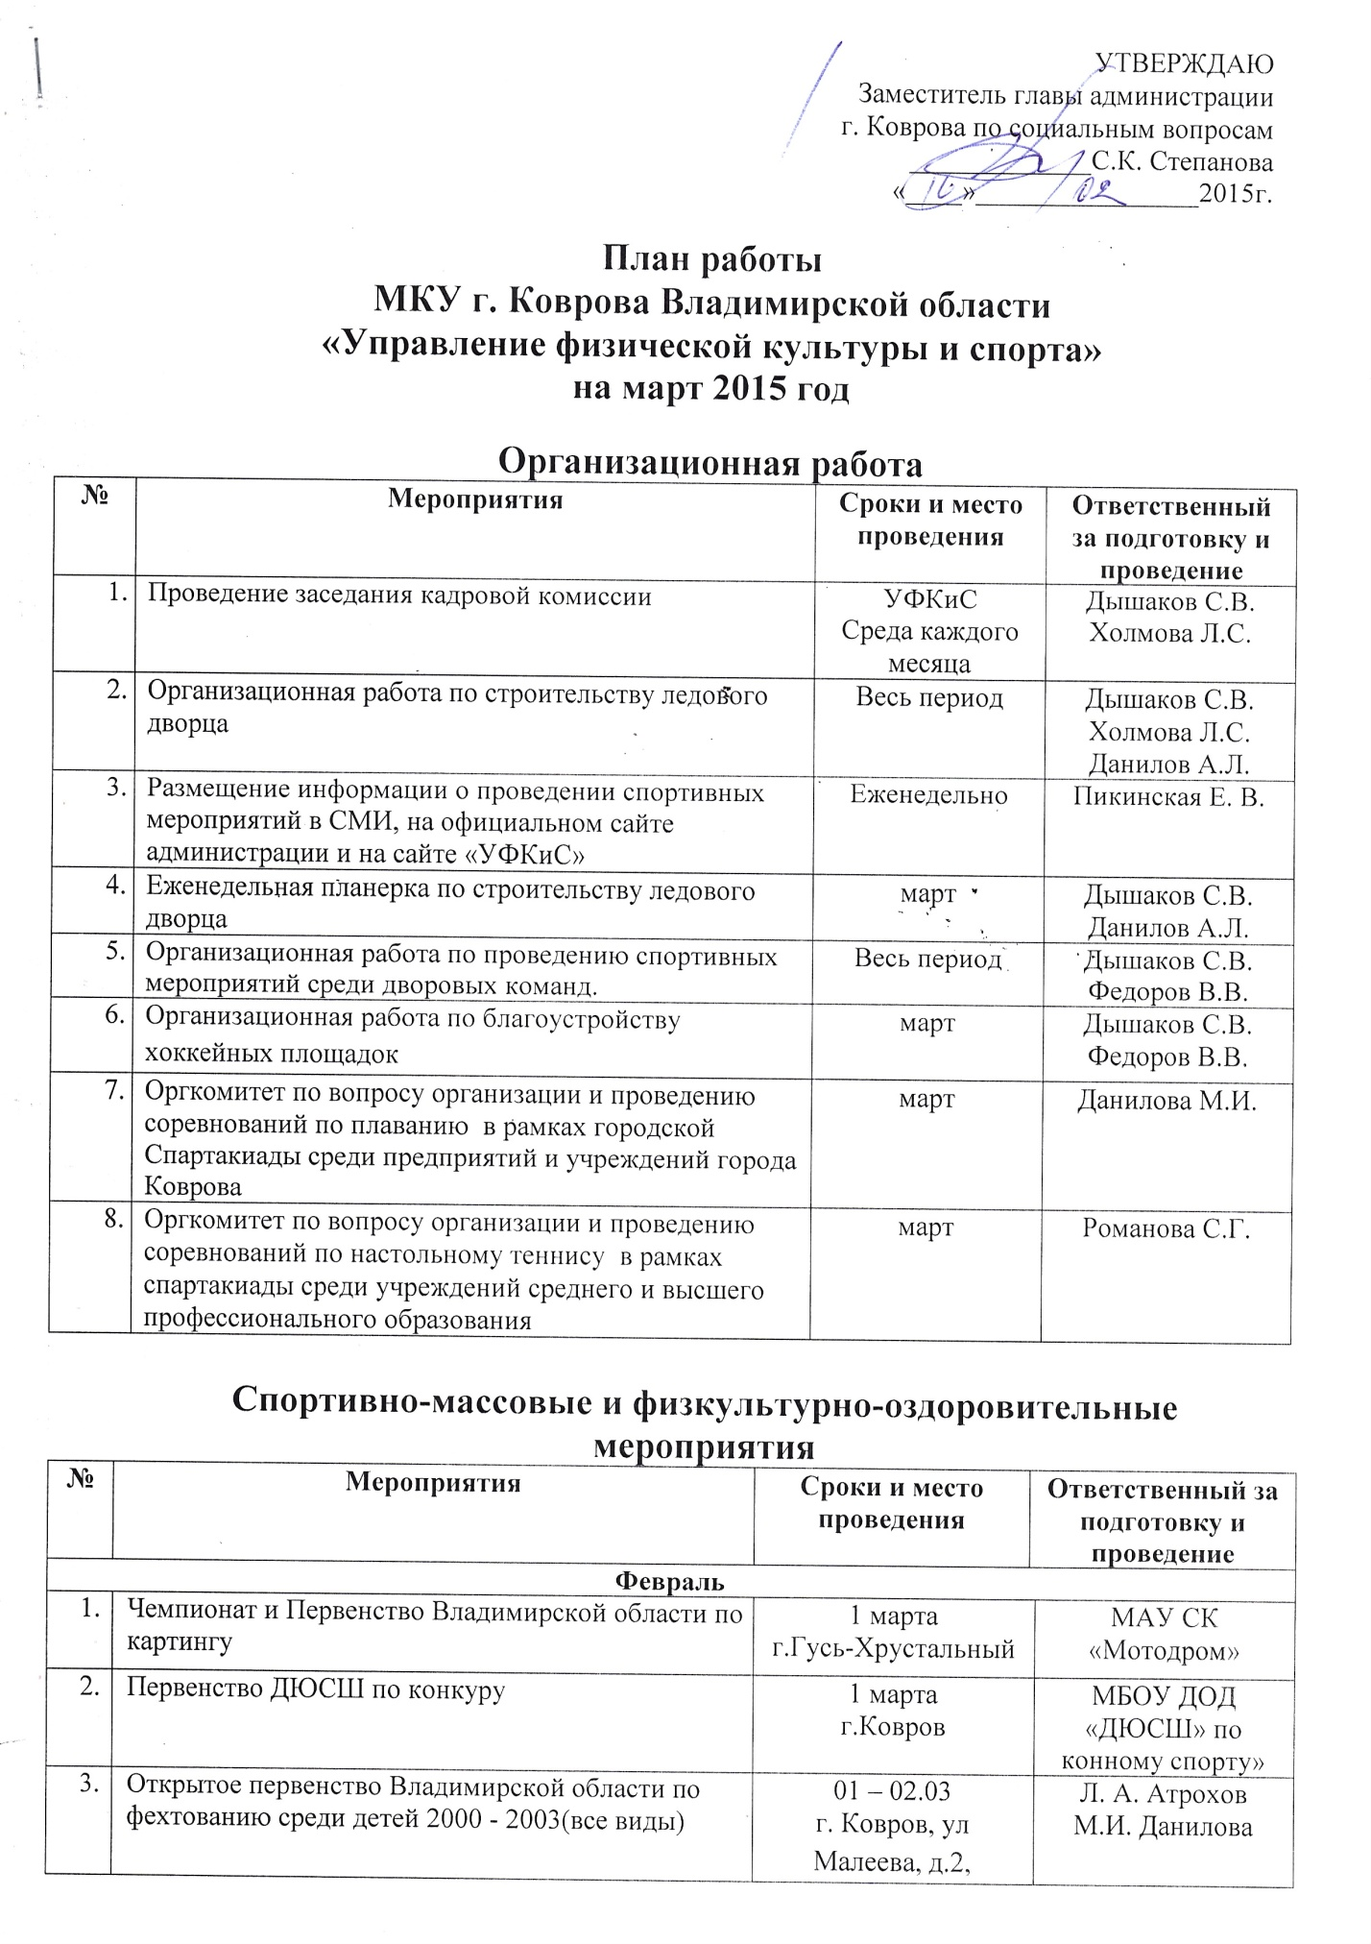

3 | Открытое первенство Владимирской области по фехтованию среди детей 2000 - 2003(все виды) | 01 – 02.03  г. Ковров, ул Малеева, д.2, «КТК»..  г. Владимир, ул. Мира, 8, ДДюТ. | Л. А. Атрохов  М.И. Данилова
4 | Первенство России (юноши и девушки) по полиатлону (зимнее троеборье) | 03-07 марта  г.Сасово | МБУ «СК «Вымпел»
5 | Первенство России по дзюдо  юниоры, юниорки до 21 года | 4-5 марта  г. Ижевск | МБОУ ДОД  «СДЮСШОР дзюдо, самбо имени С.М.Рыбина»
6 | Всероссийский традиционный турнир по дзюдо памяти героя России И.И.Голубева  мужчины , женщины | 6-8 марта  г. Владимир | МБОУ ДОД  «СДЮСШОР дзюдо, самбо имени С.М.Рыбина»
7 | Турнир городов России по спортивной гимнастике, г. Старая Русса | 26 февраля-02 марта | МБОУ ДОД «ДЮСШ»
8 | Первенство России (юниоры,юниорки) 18-20(лайт) по джиу-джитсу | 05-07марта  г.Медынь | МБУ «СК «Вымпел»
9 | Чемпионат России (командный, личный) по самбо  мужчины, женщины | 5-10 марта  г. Санкт-Петербург | МБОУ ДОД  «СДЮСШОР дзюдо, самбо имени С.М.Рыбина»
10 | Первенство СДЮСШОР по плаванию, среди групп НП | 07 марта  г.Ковров | МАОУ ДОД «СДЮСШОР по плаванию»
11 | Первенство г.Коврова по «Свободной пирамиде» среди юношей, девушек до 16 лет | 07 марта  г. Ковров, «Империя» | В.В. Сычев  М.И. Данилова
12 | Первенство г.Коврова по «Свободной пирамиде» среди юношей, девушек до 16 лет | 07 марта  г. Ковров, «Империя» | В.В. Сычев  М.И. Данилова
13 | Чемпионат г.Коврова по теннису среди женщин | 7-8 марта  г.Ковров | МБУ «СК «Вымпел»
14 | 1 лига Чемпионата России – Чемпионата ЦФО по волейболу 2015 г. (финальные игры за 9-13 места) | 10-15 марта  г. Ковров | МАУ «СК Молодежный»
15 | Кубок России по плаванию 1 этап 50м муж.,жен.2002 и старше | 10-13 марта  г.Обнинск | МАОУ ДОД «СДЮСШОР по плаванию»
16 | Кубок Мира по полиатлону (зимнее троеборье) | 11-15 марта  г.Сасово | МБУ «СК «Вымпел»
17 | Первенство России (юниоры,юниорки) 18-20(лайт) по джиу-джитсу (командный) | 11 марта  г.Медынь | МБУ «СК «Вымпел»
18 | Чемпионат России по пауэрлифтингу (жим лёжа) | 10-16 марта  г.Кострома | МБУ «СК «Вымпел»
19 | Чемпионат ЦФО по пулевой стрельбе | 12-15 марта  г. Иваново | В.М. Иванов
20 | Первенство ДСО по дзюдо  юниоры, юниорки до 23 лет | 13-16 марта  по назначению | МБОУ ДОД  «СДЮСШОР дзюдо, самбо имени С.М.Рыбина»
21 | Участие в первенстве Владимирской области по «Свободной пирамиде» среди юношей, девушек до 16 лет | 14-15 марта  г. Владимир | В.В. Сычев  М.И. Данилова
22 | Чемпиона г. Коврова «Динамичная пирамида» среди мужчин и женщин | 14-15 марта  г. Ковров, «Империя» | В.В. Сычев  М.И. Данилова
23 | 22-й традиционный турнир городов России по самбо памяти В. Кованова  юноши, девушки | 14-15 марта  г. Ковров | МБОУ ДОД  «СДЮСШОР дзюдо, самбо имени С.М.Рыбина»
24 | Чемпионат Владимирской области по волейболу 2014 – 2015 гг. среди мужских команд первой группы (финальные игры за 1-4 места спаренные) | 21-22 марта | МАУ «СК Молодежный»
25 | Соревнования по настольному теннису Топ-20 | 15.03.2015  г.Ковров | К.А. Покаржевский
26 | Первенство СДЮСШОР по плаванию, среди групп УТ | 21 марта  г.Ковров | МАОУ ДОД «СДЮСШОР по плаванию»
27 | Первенство области по волейболу (1998-1999г.р.), г. Владимир | 22 марта | МБОУ ДОД «ДЮСШ»
28 | Всероссийский турнир по самбо  юноши и девушки 1997-98 г.р. | 20-22 марта  г. Торжок  Тверская область | МБОУ ДОД  «СДЮСШОР дзюдо, самбо имени С.М.Рыбина»
29 | Участие в Чемпионате Владимирской области по «Динамичной пирамиде» среди мужчин, женщин | 21-22 марта  г. Владимир | В.В. Сычев  М.И. Данилова
30 | Первенство ЦФО по тхэквондо | 21-22 марта г.Кострома | Д.В. Храмов
31 | Всероссийский турнир по самбо памяти Генриха Шульца  мужчины | 21-24 марта  г. Москва | МБОУ ДОД  «СДЮСШОР дзюдо, самбо имени С.М.Рыбина»
32 | Командное первенство Владимирской области на призы клуба "Белая ладья" (г.Ковров) | 23-26 март  г.Ковров | С.А. Сухотсков
33 | Первенство России по рукопашному бою среди юношей и девушек (14-17 лет) | 24-31 марта  г.Кемерово | МБУ «СК «Вымпел»
34 | Матчевая встреча городов России по плаванию «Олимпийские горизонты» | 25-28 марта  г.Н.Новгород | МАОУ ДОД «СДЮСШОР по плаванию»
35 | Участие в Первенстве России по «Свободной пирамиде» среди юниоров 16-18 лет | 25-28 марта  г. Владимир | В.В. Сычев  М.И. Данилова
36 | Всероссийские соревнования по спортивному ориентированию «Памяти Пастухова» среди команд учреждений дополнительного образования детей. Личные соревнования. (МЖ-12, 14, 16, 18, 20, Э) | 26-30 марта  по назначению | МАУ «СК Молодежный»
37 | Кубок мира по самбо «Мемориал Анатолия Харлампиева»  мужчины, женщины, мужчины б/с,  командное | 26-30 марта  г. Москва | МБОУ ДОД  «СДЮСШОР дзюдо, самбо имени С.М.Рыбина»
38 | XIII Межрегиональный турнир «Владимиро-Суздальская Русь» памяти В. Мошталёва, среди детей 2001 г.р. (шпага) | 27 – 31 марта  г.Ковров | Л. А. Атрохов  М.И. Данилова
39 | Чемпионат области по пауэрлифтингу с ПОДА | 28 марта  г.Ковров | МБУ «СК «Вымпел»
40 | Первенство России по дзюдо  до 23 х лет | 29марта -02 апреля  г.Тюмень | МБОУ ДОД  «СДЮСШОР дзюдо, самбо имени С.М.Рыбина»
41 | 22-е личное первенство г. Коврова по настольному теннису среди юношей и девушек 1997 г.р. и моложе | 29.03.2015г  г.Ковров | К.А. Покаржевский
42 | Кубок города Коврова по мини-футболу, г . Ковров | март,  по назначению | МБОУ ДОД «ДЮСШ»
43 | Соревнования по баскетболу в рамках городской спартакиады среди общеобразовательных учреждений (для учащихся 5-9 классов), | март  г. Ковров | МБОУ ДОД «ДЮСШ»
44 | Молодежный кубок по волейболу, посвященный Международному женскому дню 8 марта, | март,  г. Владимир | МБОУ ДОД «ДЮСШ»
45 | Первенство МБУ «СК «Вымпел» по л/атлетике, посвящ. Международному женскому дню | март  г.Ковров | МБУ «СК «Вымпел»
46 | Открытый Чемпионат и Первенство г.Коврова по т/атлетике | март  г.Ковров | МБУ «СК «Вымпел»
47 | Закрытый любительский турнир по теннису среди мужчин | март  г.Ковров | МБУ «СК «Вымпел»
48 | Первенство Владимирской области по плаванию среди учащихся школ (1997-2005 г.р.) | март  г. Владимир | МАУ «СК Молодежный»
49 | Матчевая встреча городов Центра России по плаванию (1997-2005 г.р.) | март  г. Муром | МАУ «СК Молодежный»
50 | Зимнее Первенство Владимирской области по легкой атлетике «Шиповка юных» | март  г.Гусь-Хрустальный | МБУ «СК «Вымпел»
51 | Матчевая встреча по лёгкой атлетике памяти ЗТР А.Тихомирова | март  г.Иваново | МБУ «СК «Вымпел»
52 | Турнир по боксу памяти Лёвушкина | март  г.Муром | МБУ «СК «Вымпел»
53 | Межрегиональный турнир городов России по художественной гимнастике «Муромские встречи» | март  г.Муром | МАОУ ДОД «СДЮСШОР по плаванию»
54 | Открытый юношеский турнир по дзюдо Павлово-Посадского района среди городов Подмосковья  юноши и девушки | март  г.Павловский посад (Московская обл.) | МБОУ ДОД  «СДЮСШОР дзюдо, самбо имени С.М.Рыбина»
55 | Открытое первенство округа Муром по дзюдо  юноши, девушки | март  г.Муром | МБОУ ДОД  «СДЮСШОР дзюдо, самбо имени С.М.Рыбина»

